◎ 개요
▶ 제목 : REP12. 제 12 장 레포트
▶ 제출자 :
이름 : 김준형
학번 : 22200182
▶ 제출일 : 25년 06월 06일
Due Day : 26년 06월 06일

◎ 1단계
▶ 문제기술
제공된 species class를 array list에 담아 file에 wirte 한다.

▶ 코드
import java.io.BufferedWriter;
import java.io.FileWriter;
import java.io.IOException;
import java.util.ArrayList;
import java.util.Scanner;

public class SpeciesDatabase01 {
public static void main(String[] args) {
Scanner sc = new Scanner(System.in);
ArrayList<Species> species = new ArrayList<>();
System.out.print("Enter the output file name: ");
String outputFile = sc.nextLine();
while (true)
{
System.out.print("Species name(exit to exit): ");
String name = sc.nextLine();
if (name.equals("exit"))
{
System.out.println(species.size() + " species written");
break ;
}
System.out.print("Species population: ");
int population = sc.nextInt();
System.out.print("Species growthRate: ");
double growthRate = sc.nextDouble();
sc.nextLine();
species.add(new Species(name, population, growthRate));
}
try (BufferedWriter bw = new BufferedWriter(new FileWriter(outputFile))) {
for (Species s : species)
bw.write(s.toString() + "\n");
}
catch (IOException e)
{
System.err.println("Could not open file " + outputFile);
}
System.out.println("Data successfully written to " + outputFile);
}
}

▶ 결과 (출럭 덤프)

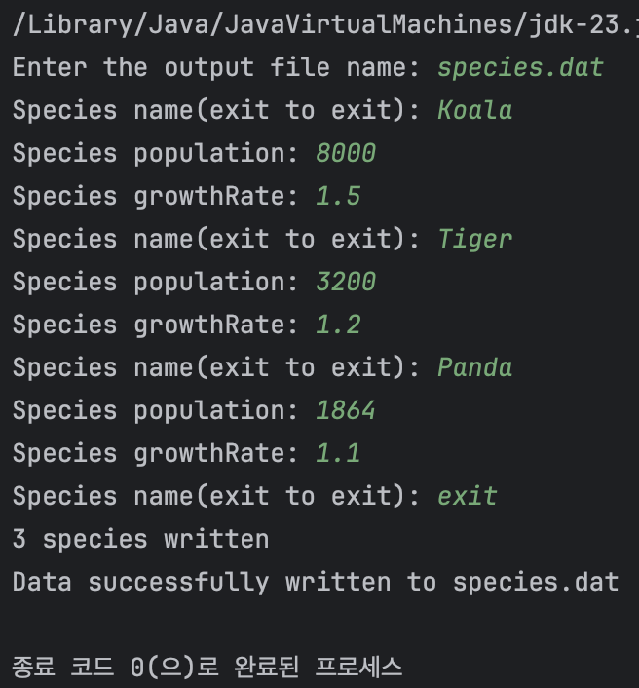

▶ 설명
File write 와 try catch, Array list에서 species 활용

◎ 2단계
▶ 문제기술
data를 읽어 보여준다.

▶ 코드
import java.io.BufferedReader;
import java.io.FileReader;
import java.io.IOException;
import java.util.ArrayList;
import java.util.Scanner;

public class SpeciesDatabase02 {
public static void main (String[] args) {
Scanner sc = new Scanner(System.in);
ArrayList<Species> species = new ArrayList<Species>();
System.out.print("Enter the input file name: ");
String inFile = sc.nextLine();
try (BufferedReader br = new BufferedReader(new FileReader(inFile))) {
for (String line = br.readLine(); line != null; line = br.readLine()) {
System.out.println(line);
}
}
catch (IOException e)
{
System.err.println("Could not open file " + inFile);
}
}
}

▶ 결과 (출럭 덤프)

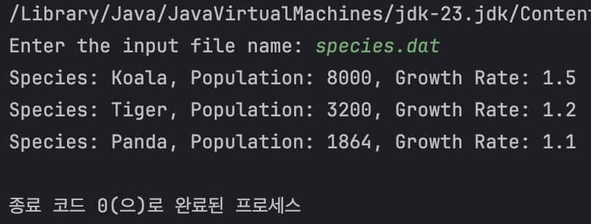

▶ 설명
Buffer reader와 try catch문

◎ 3단계 (최종)
▶ 문제기술
file을 읽은 후 다시 array list를 구성하고, 해당 list를 종의 이름별로 정렬 한다.

▶ 코드
import java.io.*;
import java.util.ArrayList;
import java.util.Scanner;
import java.util.Comparator;

public class SpeciesDatabase03 {
public static void main(String[] args) {
Scanner sc = new Scanner(System.in);
ArrayList<Species> species = new ArrayList<>();
System.out.print("Enter the input file name: ");
String inputFile = sc.nextLine();
System.out.print("Enter the output file name: ");
String outputFile = sc.nextLine();
System.out.println();
try (BufferedReader br = new BufferedReader(new FileReader(inputFile))) {
for (String line = br.readLine(); line != null; line = br.readLine()) {
String[] data = line.split(",");
String[] tmp = data[0].split(" ");
String name = tmp[1];
tmp = data[1].split(" ");
int population = Integer.parseInt(tmp[2]);
//System.out.println("population = " + tmp[2]);
tmp = data[2].split(" ");
double growthRate = Double.parseDouble(tmp[3]);
//System.out.println("species = " + tmp[3]);
species.add(new Species(name, population, growthRate));
}
}
catch (IOException e)
{
System.err.println("Could not open file " + inputFile);
}

species.sort(Comparator.comparing(Species::getName));
System.out.println("Sorted species: ");
for (Species s : species) {
System.out.println(s.toString());
}
try (BufferedWriter bw = new BufferedWriter(new FileWriter(outputFile))) {
for (Species s : species) {
bw.write(s.toString() + "\n");
}
}
catch(IOException e)
{
System.err.println("Could not write to file " + outputFile);
}
System.out.println("Data successfully written to " + outputFile);
}}

▶ 결과 (출럭 덤프)

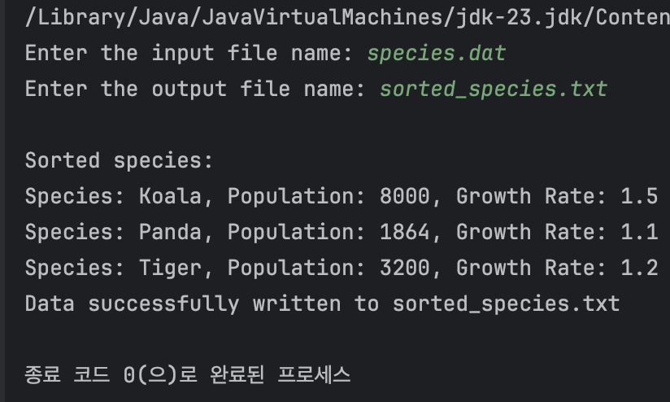

▶ 설명
compaator를 활용하여 list를 정렬합니다.

◎ 최종
▶ 소감
java의 기본적인 문법들은 다 배운 것 같습니다. 제가 처음 프로그래밍을 배웠을 때, 계속 재미를 잃은 이유가 열심히 c언어의 문법을 배워도, java를 배워도 그 어떤언어를 배워도 그저 file read, write 등에서 끝났기에 재미를 느낄 수 없었습니다. 최대한 열심히 output을 만든 것이 그저 Txt게임 (1을 선택하면 싸운다) 이정도였으니 재미를 느끼기 힘들었습니다. (당시 GW Basic 언어로 코딩 했었습니다.) 하지만 다음학기 모바일 앱 개발이나 웹서비스 개발 등 에서 자바를 활용 할 기회가 오기에 조금 더 흥미를 느낄 수 있을 것 같습니다.

▶ 새롭게 배운 점
comporator.

